“KAJIAN TEOLOGIS TENTANG RITUS **MA ’ PAKANDE TO  
MAKULA’,** DI DUSUN LALIKAN, LEMBANG  
RINDINGGALLO, KECAMATAN RINDINGALLO ”

|  |  |
| --- | --- |
| PERPUSTAKAAN SEKOLAH TSNGG! AGAMA KRISTEN NEGERI TORAJA | |
| Tgl.Terima | 3-4- |
| No. Induk | 1U)6 |
| No. Kias | _ |
| Dibeli/ Hadiah dari | 1  l |
| Terima dari |  |
| Harga |  |

SKRIPSI



Diajukan kepada Sekolah Tinggi Agama Kristen Negeri Toraja  
untuk Memenuhi Persyaratan guna mendapatkan Gelar Sarjana

Teologi (S.Th)

Oleh :

DAVID JURA TARUK PONNO  
2020154175

TEOLOGI KRISTEN

SEKOLAH TINGGI AGAMA KRISTEN NEGERI TORAJA

(STAKN TORAJA)

2019

Lembang Rindinggallo, Kecamatan Rindingallo ”

Diajukan kepada Sekolah Tinggi Agama Kristen Negeri Toraja untuk  
Memenuhi Persyaratan guna mendapatkan Gelar Sarjana Teologi (S.Th)

Oleh:

DAVID JURA TARUK PONNO  
2020154175

PROGRAM STUDI SI TEOLOGI KRISTEN  
SEKOLAH TINGGI AGAMA KRISTEN NEGERI TORAJA

(STAKN TORAJA)  
2019

HALAMAN PERSETUJUAN

: Kajian Teologis tentang Ritus ma’ Pakande To Makula' di dusun Lalikan, LembangRindingallo

Judul Skripsi

Nama : David Jura Taruk Ponno

Dipersiapkan Oleh

NIRM : 2020154175

Prodi : Teologi Kristen STAKN Toraja

Setelah melalui proses pembimbingan dari dosen pembimbing, maka skripsi ini dinyatakan telah memenuhi persyaratan untuk mengikuti Ujian Skripsi Program Studi Teologi Kristen , Sekolah Tinggi Agama Kristen Negeri (STAKN) Toraja.

Mengekendek, 20 Juni 2019

Dosen Pembimbing

Pembimbing I

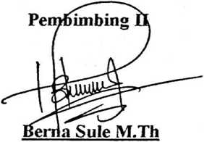

NIP.198501022009012012

**Amos Susanto. M.Th**NIP.197910302011011004

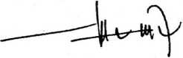

Judul Skripsi: Kajian Teologis tentag Ritus Ma’Pakande to Makula’ di Dusun Lalikan, Lembang Rindingallo.

Ditulis oleh :

Nama : David Jura Taruk Ponno

Nirm : 2020154175

Jurusan : Teologi Kristen

Telah di pertahankan oleh penulis di depan dosen penguji dalam proses ujian skripsi Srata Satu (SI) Prodi Teologi Kristen pada tanggal 05 Juli 2019, dan dinyatakan lulus dengan nilai B+ (B Plus), dan diyudisium pada tanggal 09 Juli 2019 dengan predikat SANGAT MEMUASKAN.

Mengkendek, 1 Agustus 2019

DosenPenguji

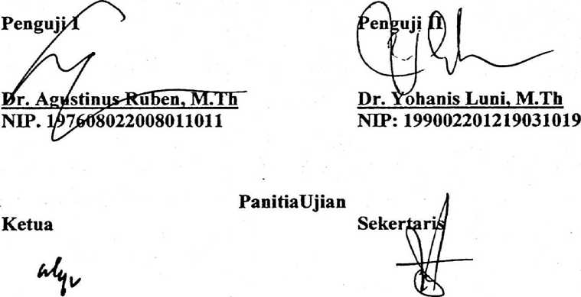

**Algu S. Pabangke M.Pd Yohanes K. Susanta M.Th.**

NIP.198808162011012010 NHU98612132019031012

etahui Toraja

7(51242005011003

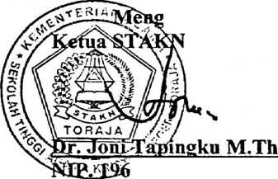

SURAT KETERANGAN PENGECEKAN PLAGIARISME

Setelah melalui proses pengecekan dengan menggunakan aplikasi Plagiarism Checker X/Tumitm, maka kami P3M STAKN Toraja dengan ini menerangkan skripsi yang ditulis oleh:

: David Jura Taruk Ponno :2020154175

Nama

Nirm

Judul Skripsi

T anggalPemeriksaan Similarity Found

: Kajian Teologis Tentang Ritus Ma' Pakande (o Makula di Dusun Lalikan, Lembang Rindingallo, Kecamatan Rindingallo.

: 2 Agustus 2019 : 15%

Dinyatakan MEMENUHI SYARAT ambang batas toleransi. Jika di kemudian hari ditemukan kekeliruan karena keterbatasan aplikasi, seperti adanya kesamaan dengan karya ilmiah lain yang ada lebih awal mendapat pengakuan sebagai hakcipta (misalnya: karya ilmiah tersebut belum publish secara online), maka semua konsekuensi yang ditimbulkan menjadi tanggung jawab penulis skripsi.

Demikian surat keterangan ini, untuk dipergunakan sebagaimana mestinya.

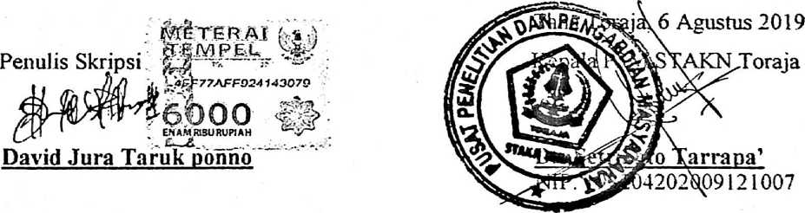

ABSTRAK

David Jura Taruk Ponno (2020154175) Tahun 2019. Judul skripsi Kajian Teologis tentang ritusMa’Pakande To Makula, di Dusun Lalikan, Lembang Rindingallo, Kecamatan [Rindingallo, Toraja Utara. Di bimbing oleh Bapak Amos Susanto M.Th selaku pembimbing satu, dan Ibu Bema Sule M.Th selaku pembimbing dua.

Kata kunci: Budaya,Ritus, Ma’ P akande, to makula, adat).

Budaya berarti pikiran yaitu akal budi, adat istiadat, sesuatu mengenai kebudayaan yang sudah berkembang (beradab, maju), sesuatu yang sudah menjadi kebiasaan yang sukar diubah. Nilai yang diyakini berdasarkan ide, gagasan, yang bersumber dari masyarakat itu sendiri, maupun yang diwarisi dari para pendahulu. Nilai itu bisa bersumber dari kebiasaan yang dilakukan oleh masyarakat maupun berdasarkan kepercayaan yang mereka yakini, misalnya terdapat dalam ritus-ritus.

Ritual berarti berkenaan dengan ritus; hal ihwal ritus. Sedangkan ritus merupakan tata sara dalam upacara keagamaan.

Pertemuan suatu kebudayaan dengan suatu kebudayaan yang lainnya dapat mempengaruhi nemahaman, maupun cara pandangan sebuah komunitas, terhadap komunitas lain. Peijumpaan ritus ma’ pakande to makula’ yang diadopsi dari agama suku Toraja (ALuk Wodolo) yang dipraktekkan oleh orang Kristen, penting untuk dilihat dan dikaji secara :«eologis. Dengan demikian terlihat bahwa tujuan dari penulisan ini adalah mengkaji secara «eologis pandangan masyarakat yang ada di Dusun Lalikan tentang ritus ma ’ pakande to makula

Pelaksanaan ritus ma’ pakande to makula’ yang sudah sejak lama di praktekkan di iiusun Lalikan dan diapdopsi oleh penganut agama Kristen saat ini. Ritus ini tentu memiliki nungsi dan tujuan, oleh karena itu untuk dapat mencapai tujuan, maka penulis menggunakan metode penelitian kualitatif lewat studi kepustakaan, yakni mencari sumber-sumber dan yang berkaitan dengan topik yang dikaji serta menggunakan penelitian lapangan yakni dengan mengunakan observasi dan wawancara secara langsung di lapangan.

. Berdasarkan penelitian dan pengamatan yang telah dilaksanakan maka diperoleh kesimpulan bahwa ritus ini tidak dipahami dan dilihat sebagai penyembahan kepada arwah, ittau roh orang mati, akan tetapi ritus ini dilaksanakan sebagai wujud penghormatan kepada mendiang, serta wujud cinta kasih kepada orang tua yang telah meninggal, serta mencipta ijjaran untuk normalisasi masyarakat

ABSTRACK

David Jura Taruk Ponno ( 2020154175) Year 2019. Theology title Skripsi Study about ritus Ma' Pakande To Makula, in Orchard Anesthetized The, Lembang Rindingallo, District Rindingallo, Toraja North. [In] guiding by Father of Amos Susanto M.Th as counsellor one, and iMs. Bema Sule M.Th as counsellor two.

Culture mean the mind that is kindness mind, mores, something hitting culture expand ( civilized, go forward the), something that have become the habit which difficult to alter the. Value believed by pursuant to idea, idea, stealing from society itself, and also which inherit from all predecessor. Assess that can stem from habit conducted by society and also pursuant to trust which they believe, for example there are in ritus-ritus.

itual mean with reference to ritus; matter of about ritus. While ritus represent the procedures in religious ceremony

Meeting of culture with a[n culture of the other can influence the understanding, and also way □f view a community, to other community, discovery of Ritus ma’ pakande to makula' adopted from religion of tribe Toraja ( ALUK Todolo) what is practiced by Christian(s), important for .look and studied theologyly. Is thereby seen by that intention of this writing is study theologyly : :s society view of exist in Orchard Anesthetized about ritus ma' pakande to makula

Execution of Ritus ma' pakande to makula' since llama in practicing on in orchard Anesthetized and diapdopsi by follower of Christian religion in this time. This Ritus of course nave the function and target of, therefore to be able to reach the target, hence writer use the •research method qualitative pass the bibliography study, namely look for the sources and related :«o topic studied and also use the field research namely by mengunakan is observation and interview directly in field

Pursuant to research and perception which have been executed by hence obtained by conclusion that this ritus [is] not comprehended and seen by as repression to late, or dead man :<oul, however this ritus [is] executed [by] as respect form to late lamented, and also form love lie love to old fellow which have Died, And Also Create The Teaching For The Normalization Df Society

Password: Budaya,Ritus, MaT Pakande, To Makula, Custom ).